2019年度
三门峡市城乡一体化示范区
城市管理综合执法局
部门决算

二〇二〇年九月
目 录
第一部分 城乡一体化示范区城市管理综合执法局概况
- 部门职责
- 机构设置
第二部分 2019年度部门决算表
一、收入支出决算总表
二、收入决算表
三、支出决算表
四、财政拨款收入支出决算总表
五、一般公共预算财政拨款支出决算表
六、一般公共预算财政拨款基本支出决算表
七、一般公共预算财政拨款“三公”经费支出决算表
八、政府性基金预算财政拨款收入支出决算表
第三部分 2019年度部门决算情况说明
一、收入支出决算总体情况说明
二、收入决算情况说明
三、支出决算情况说明
四、财政拨款收入支出决算总体情况说明
五、一般公共预算财政拨款支出决算情况说明
六、一般公共预算财政拨款基本支出决算情况说明
七、一般公共预算财政拨款“三公”经费支出决算情况说明
八、预算绩效情况说明
九、政府性基金预算财政拨款支出决算情况说明
十、机关运行经费支出情况说明
十一、政府采购支出情况说明
十二、国有资产占用情况说明
第四部分 名词解释

第一部分 城乡一体化示范区

城市管理综合执法局概况

一、部门职责

根据城市管理法律法规，具体负责辖区内城市管理工作；集中行使住房城乡建设领域法律法规规章规定的全部行政处罚权以及环境保护、工商管理、交通管理、水务管理、食品药品监管方面纳入城市综合执法范围的行政处罚权。二、机构设置
从决算单位构成看，三门峡市城乡一体化示范区城市管理综合执法局部门决算是单位机关本级单位决算 。

第二部分 2019年度部门决算表

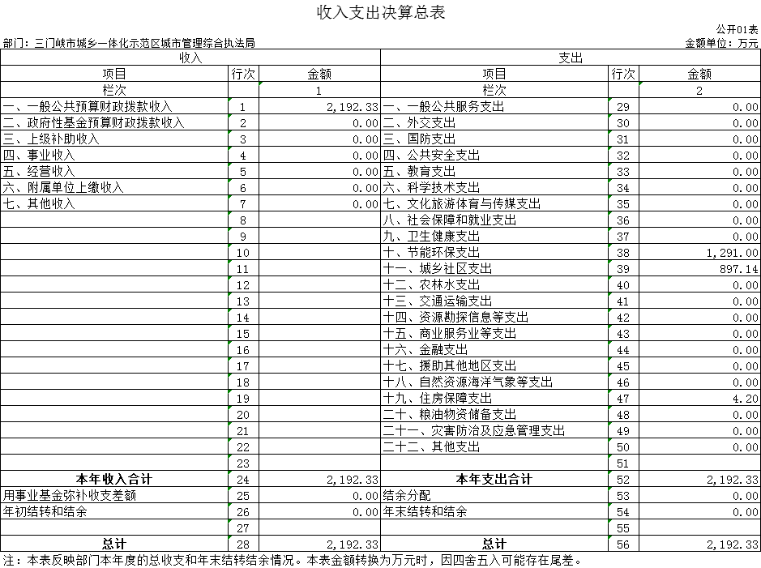
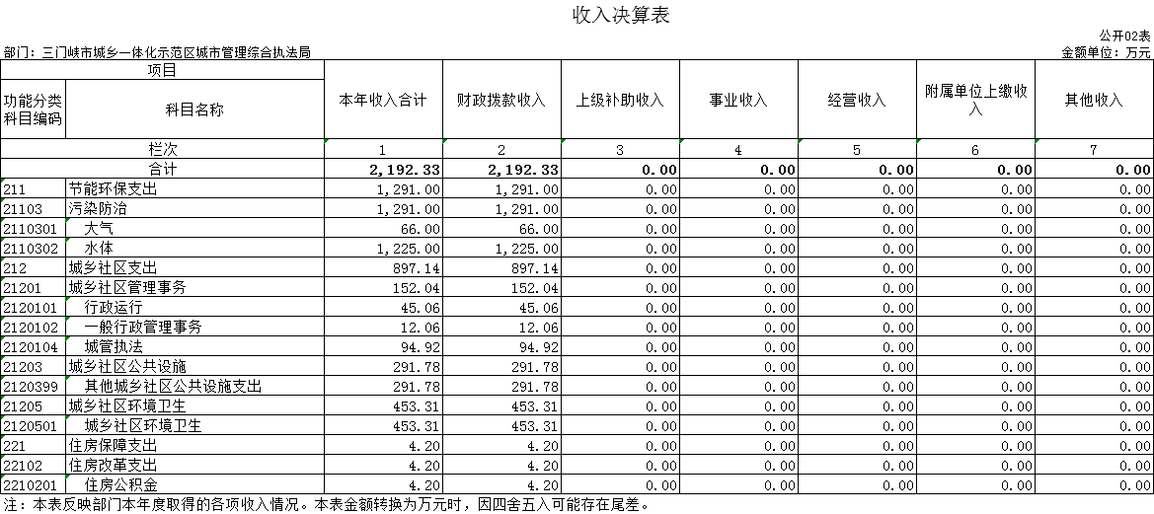
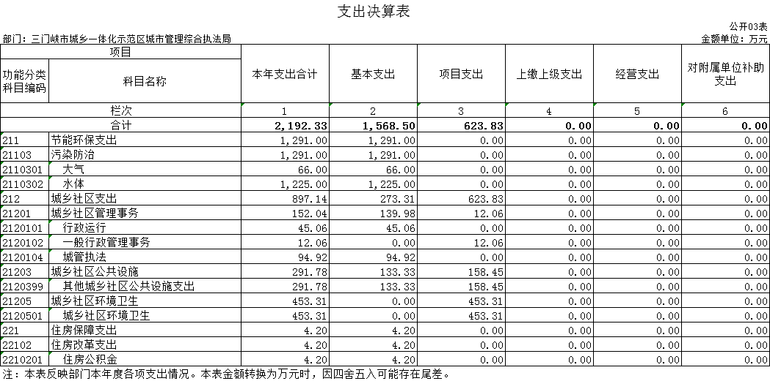
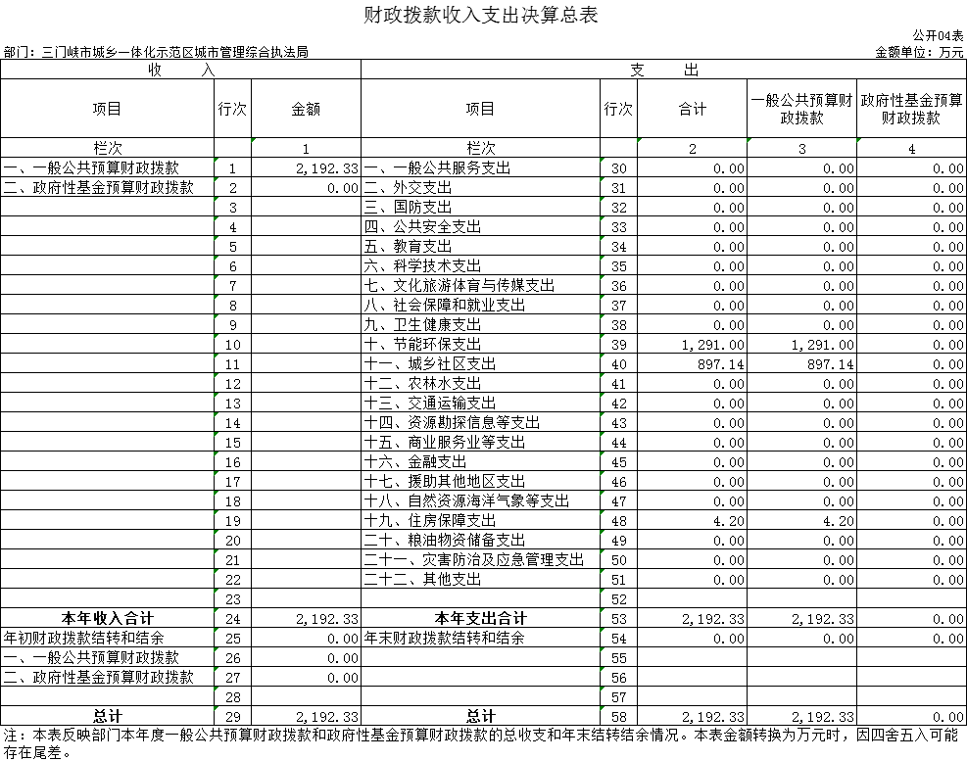
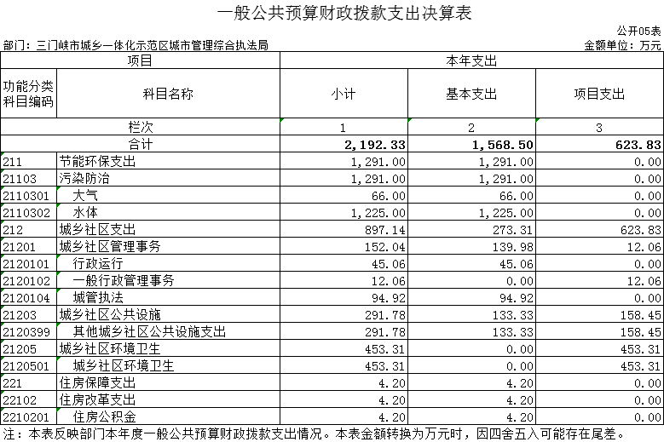
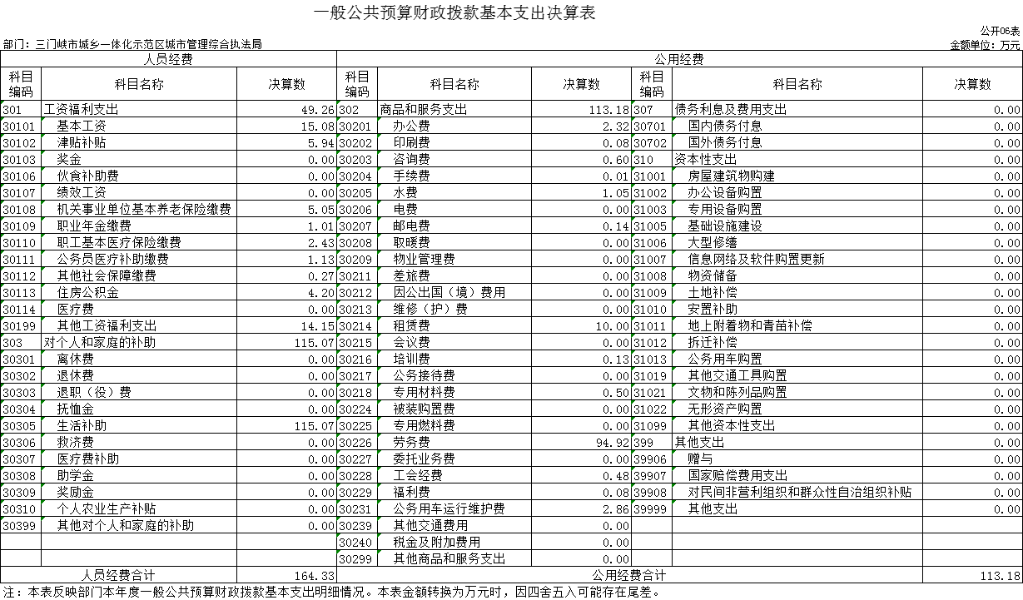
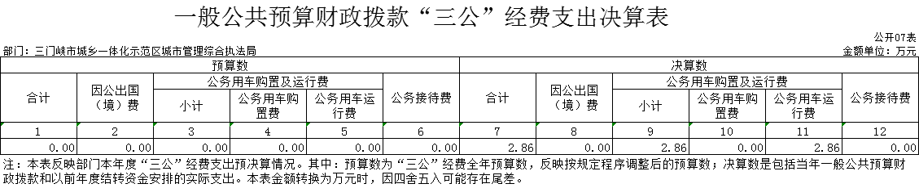

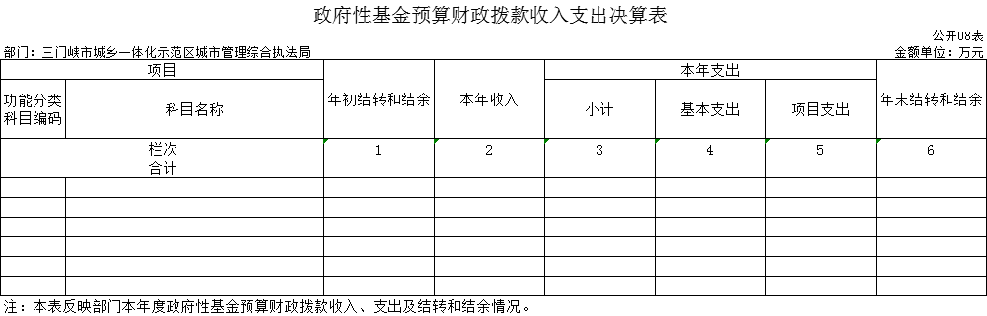说明：我部门没有政府性基金收入，也没有使用政府性基金安排的支出，故本表无数据。

第三部分 2019年度部门决算情况说明

一、收入支出决算总体情况说明
2019年度收、支总计均为2,192.33万元。与上年度相比，收、支总计各增加345.71万元，增长18.72%。主要原因：一是工资增长，二是城区公共维护费增加。

二、收入决算情况说明
2019年度收入合计2,192.33万元，其中：财政拨款收入2,192.33万元，占100%。

三、支出决算情况说明
2019年度支出合计2,192.33万元，其中：基本支出1,568.5万元，占71.55%；项目支出623.83万元，占28.45%。

四、财政拨款收入支出决算总体情况说明
2019年度财政拨款收、支总计均为2,192.33万元。与上年度相比，财政拨款收、支总计各增加345.71万元，增长18.72%。主要原因：一是工资增长，二是城区公共维护费增加。

五、一般公共预算财政拨款支出决算情况说明
（一）总体情况。
2019年度一般公共预算财政拨款支出2,192.33万元，占本年支出合计的100%。与上年度相比，一般公共预算财政拨款支出增加345.71万元，增长18.72%。主要原因：一是工资增长，二是城区公共维护费增加。
（二）结构情况。
2019年度一般公共预算财政拨款支出2192.33万元，主要用于以下方面：节能环保（类）支出1291万元，占58.89%；城乡社区（类）支出897.14万元，占40.92%；住房保障（类）支出4.2万元，占0.19%。
（三）具体情况。
2019年度一般公共预算财政拨款支出年初预算为1522.26万元，支出决算为2192.33万元，完成年初预算的144.02%。其中：
１．节能环保支出（类）污染防治（款）大气（项）。年初预算为0万元，支出决算为66万元。决算数与年初预算数存在差异的主要原因是年初预算未包含上级转移支付资金。
2．节能环保支出（类）污染防治（款）水体（项）。年初预算为1225万元，支出决算为1225万元，完成年初预算的100%。决算数与年初预算数一致。
3．城乡社区支出（类）城乡社区管理事务（款）行政运行（项）。年初预算为45.06万元，支出决算为45.06万元，完成年初预算的100%。决算数与年初预算数一致。
4．城乡社区支出（类）城乡社区管理事务（款）一般行政管理事务（项）。年初预算为12.06万元，支出决算为12.06万元，完成年初预算的100%。决算数与年初预算数一致。
5．城乡社区支出（类）城乡社区管理事务（款）城管执法（项）。年初预算为94.92万元，支出决算为94.92万元，完成年初预算的100%。决算数与年初预算数一致。
6．城乡社区支出（类）城乡社区公共设施（款）其他城乡社区公共设施支出（项）。年初预算为142.72万元，支出决算为291.78万元，完成年初预算的204.44%。决算数与年初预算数存在差异的主要原因是年初预算未包含上级转移支付资金。
7．城乡社区支出（类）城乡社区环境卫生（款）城乡社区环境卫生（项）。年初预算为0万元，支出决算为453.31万元。决算数与年初预算数存在差异的主要原因是年初预算未包含上级转移支付资金。
8．住房保障支出（类）住房改革支出（款）住房公积金（项）。年初预算为0万元，支出决算为4.2万元。决算数与年初预算数存在差异的主要原因是预算科目调整。

六、一般公共预算财政拨款基本支出决算情况说明
2019年度一般公共预算财政拨款基本支出1568.5万元。其中：人员经费164.33万元，主要包括：基本工资、津贴补贴、奖金、机关事业单位基本养老保险缴费、职业年金缴费、职工基本医疗保险缴费、其他社会保障缴费、住房公积金；公用经费113.18万元，主要包括：办公费、印刷费、咨询费、手续费、水费、电费、邮电费、取暖费、物业管理费、差旅费、因公出国（境）费用、维修（护）费、租赁费、会议费、培训费、公务接待费、专用材料费、劳务费、委托业务费、工会经费、福利费、公务用车运行维护费、其他交通费用、税金及附加费用、其他商品和服务支出、办公设备购置、专用设备购置、信息网络及软件购置更新、其他资本性支出。

七、一般公共预算财政拨款“三公”经费支出决算情况说明

（一）“三公”经费财政拨款支出决算总体情况说明。
2019年度“三公”经费财政拨款支出预算为3万元，支出决算为2.86万元，完成预算的95.33%。2019年度“三公”经费支出决算数与预算数存在差异的主要原因是厉行节约，压缩三公经费开支。

（二）“三公”经费财政拨款支出决算具体情况说明。
2019年度“三公”经费财政拨款支出决算中，因公出国（境）费支出决算0万元；公务用车购置及运行费支出决算2.86万元，完成预算的95.33%，占100%；公务接待费支出决算0万元。具体情况如下：
1．因公出国（境）费年初预算为0万元，支出决算为0万元。
2．公务用车购置及运行费预算为3万元，支出决算为2.86万元，完成预算的95.33%。决算数与预算数存在差异的主要原因是厉行节约，压缩三公经费开支。其中：

公务用车购置支出为0万元。
公务用车运行支出2.86万元。主要用于保障日常公务、基层工作等需要的车辆燃料费、维护费等。2019年期末，部门财政拨款公务用车保有量为2辆。
3.公务接待费初预算为0万元，支出决算为0万元。

八、预算绩效情况说明
（一）绩效管理工作开展情况。
2019年一般性项目无涉及重大项目资金，无预算绩效项目。
（二）项目绩效自评结果。
无预算绩效项目。
（三）以部门为主体开展的重点绩效评价结果。
无预算绩效项目。

九、政府性基金预算财政拨款支出决算情况说明
2019年度无政府性基金预算财政拨款支出。

十、机关运行经费支出情况说明
2019年度机关运行经费初预算为1459.1万元，支出决算为1404.18万元，完成年初预算的96.24%。决算数与年初预算数存在差异的主要原因是降低行政成本，厉行节约。

十一、政府采购支出情况说明
2019年度政府采购支出总额0万元。

十二、国有资产占用情况说明
2019年期末，我部门共有车辆2辆,其中：执法执勤用车2辆；单位价值50万元以上通用设备0台（套），单位价值100万元以上专用设备0台（套）。
十三、其他重要事项的情况说明
无重要事项说明。

第四部分 名词解释

一、财政拨款收入：单位从同级政府财政部门取得的财政预算资金。
二、事业收入：事业单位开展专业业务活动及其辅助活动取得的收入。
三、上级补助收入：事业单位从主管部门和上级单位取得的非财政补助收入。
四、附属单位上缴收入：事业单位取得附属独立核算单位根据有关规定上缴的收入。
五、经营收入：事业单位在专业业务活动及其辅助活动之外开展非独立核算经营活动取得的收入。
六、其他收入：单位取得的除“财政拨款收入”、“事业收入”、“上级补助收入”、“附属单位上缴收入”、“经营收入”以外的各项收入。
七、用事业基金弥补收支差额：事业单位在当年收入不足以安排当年支出的情况下，使用以前年度积累的事业基金（事业单位当年收支相抵后按国家规定提取、用于弥补以后年度收支差额的基金）弥补当年收支缺口的资金。
八、基本支出：为保障机构正常运转、完成日常工作任务而发生的人员支出和公用支出。
九、项目支出：基本支出之外为完成特定行政任务和事业发展目标所发生的支出。
十、“三公”经费：纳入同级财政预决算管理“三公”经费，指部门使用财政拨款安排的因公出国（境）费、公务用车购置及运行费和公务接待费。其中，因公出国（境）费反映单位公务出国（境）的国际旅费、国外城市间交通费、住宿费、伙食费、培训费、公杂费等支出；公务用车购置及运行费反映反映单位公务用车车辆购置支出（含车辆购置税）及租用费、燃料费、维修费、过路过桥费、保险费、安全奖励费用等支出；公务接待费反映单位按规定开支的各类公务接待（含外宾接待）支出。
十一、机关运行经费：为保障行政单位（含参照公务员法管理的事业单位）运行用于购买货物和服务的各项资金，包括办公及印刷费、邮电费、差旅费、会议费、福利费、日常维修费、专用材料及一般设备购置费、办公用房水电费、办公用房取暖费、办公用房物业管理费、公务用车运行维护费以及其他费用。
十二、工资福利支出：单位支付给在职职工和编制外长期聘用人员的各类劳动报酬，以及为上述人员缴纳的各项社会保险费等。
十三、商品和服务支出：单位购买商品和服务的支出。
十四、对个人和家庭的补助支出：单位用于对个人和家庭的补助支出。
十五、年末结转：本年度或以前年度预算安排，已执行但尚未完成或因客观条件发生变化无法按原计划实施，需延迟到以后年度按有关规定继续使用的资金。
十六、年末结余：本年度或以前年度预算安排，已执行完毕或因客观条件发生变化无法按原预算安排实施，不需要再使用或无法按原预算安排继续使用的资金

